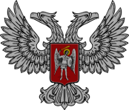

АДМИНИСТРАЦИЯ ГОРОДА ГОРЛОВКА
РАСПОРЯЖЕНИЕ
главы администрации

20 февраля 2017 г. № 121-р
г. Горловка

О внесении изменений в
распоряжение главы администрации
от 10 февраля 2017 г. № 102-р
«О передаче в аренду
муниципального имущества»

Руководствуясь п. 4.1 Положения об администрации города Горловка, утвержденного распоряжением главы администрации города Горловка от 13 февраля 2015 г. № 1- р

Внести изменение в распоряжение главы администрации от 10 февраля 2017 г. № 102-р «О передаче в аренду муниципального имущества» а именно: дополнить пункт 3 словами «сроком на 1 год».

И.о. главы администрации И.С. ПРИХОДЬКО

